МУЗЫКА 1-4 КЛАССЫ
Дорогой друг!
Музыка в начальной школе является одним из основных предметов, обеспечивающих освоение искусства как духовного наследия, нравственного эталона образа жизни всего человечества.
На уроках музыки ты познакомился с различными инструментами, прослушал сочинения великих композиторов, и даже сам участвовал в создании оркестра.
- «Ничего на свете лучше нету…»
Песни их любимых мультфильмов.
Задание – посмотреть мультфильм и выучить или вспомнить песенку из этого мультфильма.

- «Семейный оркестр»
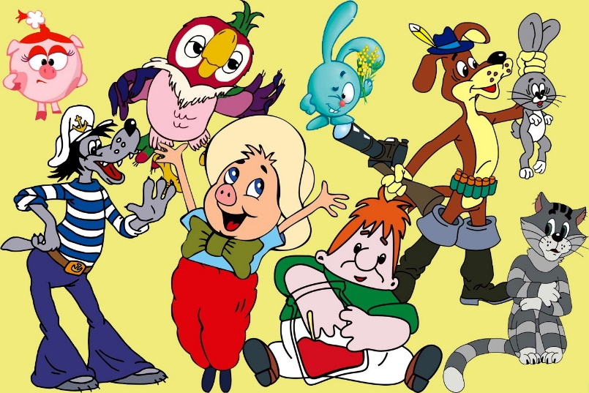
Задание – создать свой, уникальный, семейный оркестр, используя инструменты из подручных средств. Выберете любую простую мелодию и попробуйте сыграть её всей дружной семьей. А если вы запишите этот шедевр и отправите на электронную почту учителю – лучшие семейные оркестры будут награждены!!!!
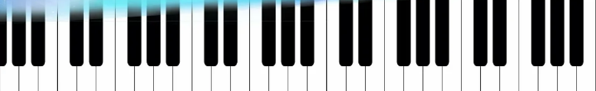

Музыка 5 класс
Музыкальная живопись М. Мусорского
Задание – прослушать произведения М.Мусоргского. Подготовить сообщение
« Моё отношение к творчеству М.Мусоргского»

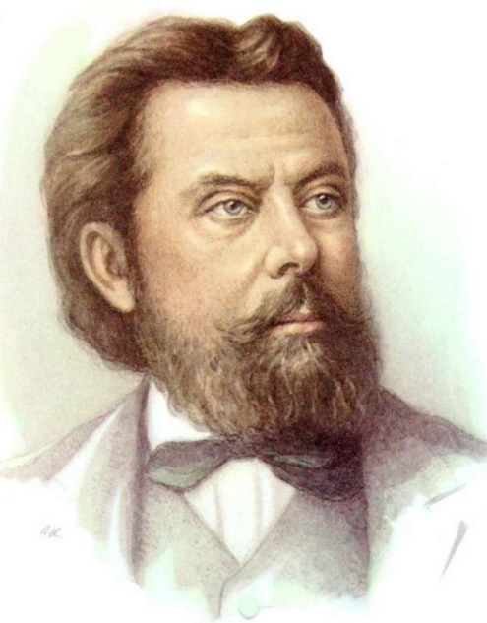

Музыка 6 класс
«Мир музыкального театра. Мюзикл»
Задание – посмотреть мюзикл «Кошки» (https://w13.hd-video1.ru/1203-film-koshki-2019.html . filmshd.top›4405-koshki.html)
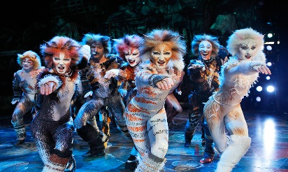
Музыка 7 класс
https://youtu.be/lYhwIfzhm-8
Рок – опера «Иисус Христос – суперзвезда». Э. Уэббер.
Задание – посмотреть, прослушать рок-оперу. Подготовить сообщение с высказыванием личного отношения, пережитых чувств, эмоций.

